SPECYFIKACJA SZCZEGÓŁOWA
ZESTAWIENIE ELEMENTÓW WYPOSAŻENIA
DZIENNY DOM SENIORA W MOKRUSIE
WYPOSAŻENIE GASTRONOMICZNE+ INNE WYPOSAŻENIE

L.p. | Nazwa | Opis | Ilość | j.m. | Przykładowe fotografie
1. | Komplet stołowy | Komplet obiadowy  Pierwszy gatunek  Kolor: biały  Materiał: szkło hartowane  Kształt: okrągły gładki  Zastawa stołowa na 6 osób:  6 talerzyków deserowych 18-19,5 cm  6 talerzy głębokich 20-21 cm  6 talerzy płytkich 25-26 cm  1 salaterka okrągła gładka 15-18 cm  Zastosowanie: Kuchenka mikrofalowa|Zmywarka  Komplet kawowy  Pierwszy gatunek  Kolor: biały  Materiał: porcelana  Kształt: okrągły gładki  6 talerzyków pod filiżankę 14-16 cm  Przekątna talerzyka: od 14-16 cm  6 filiżanek okrągłych z pojedynczym wygodnym uchwytem na 2 palce mx. 200 ml  szerokość z uchwytem: 9,5-11,5 cm, średnica górna: 7,5-8,5 cm,  wymiary dna: 5,5 – 6,5 cm,  wysokość: 6,5-7 cm,  Zastosowanie: Kuchenka mikrofalowa|Zmywarka  6 pucharków szklanych okrągłych  Pierwszy gatunek  Kolor: bezbarwny  Średnica 11-13 cm  Wysokość 11-13 cm,  Średnica podstawy 7,5-9 cm  Zastosowanie: Kuchenka mikrofalowa|Zmywarka  1 dzbanek  Pierwszy gatunek  Kolor: przezroczysty  Materiał: szkło  Kształt: okrągły gładki  wysokość: 200- 250 mm  średnica: 95-120 mm  pojemność: 1.00 l  Dzbanek przeznaczony do płynów o max. temperaturze do 65 stopni Celsjusza  talerz (półmisek) owalny  Pierwszy gatunek  Kolor: biały  Materiał: szkło hartowane  Kształt: okrągły gładki  Długość: 350-400 mm  Szerokość: 250 – 300 mm  Wysokość: 20-30 mm  cukierniczka  Pierwszy gatunek  Kolor: biały  Materiał: porcelana  Kształt: okrągły gładki  Z przykrywką  Zastosowanie: Kuchenka mikrofalowa/Zmywarka  Pojemność produktu: 250-300 ml  wysokość z pokrywką:11cm  wysokość bez pokrywki:7cm  średnica:6-8 cm | 4 | Komplet | 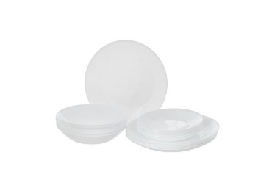  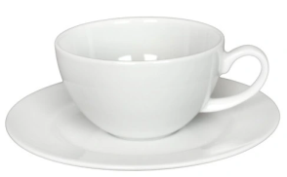  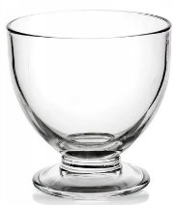  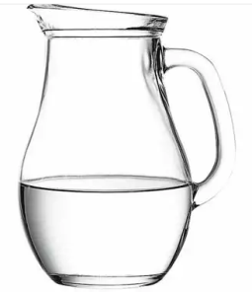  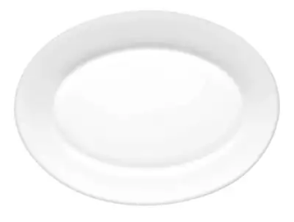  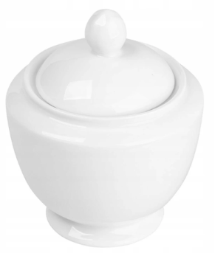
2. | Sztućce komplet | Stal nierdzewna, komplet na 6 osób,  Kolor: odcienie srebrnego  w komplecie:  Łyżka długość: 20cm - 25, szerokość: 3,7 cm- 4,3 cm  Widelec długość: 20cm - 25, szerokość: 2,0 cm- 2,6 cm  Nóż: długość: 20cm - 25, szerokość: 1,8 cm- 2,2 cm  Łyżeczka długość: 14 cm – 16,5, szerokość: 2,7cm- 3,2 cm  Zastosowanie: przeznaczone do zmywarki | 4 | Zestaw | 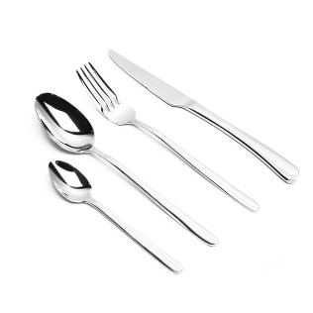
3. | Zestaw na przyprawy | -Zestaw na przyprawy sól i pieprz,  ze stali i szkła 2 częściowy  - podstawka wykonana ze stali nierdzewnej  - uchwyt do przenoszenia  - Satynowany  Parametry:  - długość: 84-90mm  - szerokość: 50-60 mm  - wysokość: 100-125 mm | 2 | Zestaw | 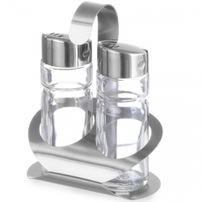
4. | Komplet przyborów kuchennych | Produkt nowy i nieużywany  - zestaw 8 elementowy  W skład zestawu wchodzi:  - Pędzelek kuchenny  - Trzepaczka/ ubijaczka  - Chochla do zupy/ łyżka wazowa  - Szpatułka owalna  - Łyżka cedzakowa/ szumówka  - Szpatułka/ łopatka do naleśników  - Łyżka do spaghetti  - Łopatka z otworami  Materiał: wysokiej jakości tworzywo, odporne na wysoką temperaturę  Kolor: czarny  Oczko do powieszenia  Zastosowanie: przeznaczone do zmywarki | 1 | Komplet | 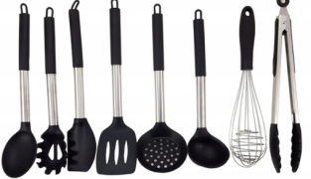
5. | Chochla | Chochla do zupy  Pierwszy gatunek  Materiał: stal nierdzewna  Kolor: srebrny  Kształt: okrągły  długość 320-350 mm  średnica 78-85 mm  pojemność 0,12 – 0,15 l | 3 | Sztuki | 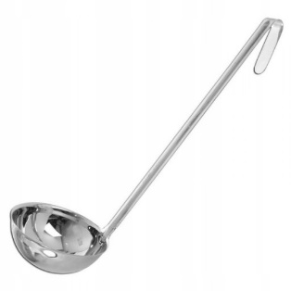
6. | Drewniane łopatki kuchenne | Drewniane łopatki kuchenne  Pierwszy gatunek  Materiał: drewno  Kolor: brązowy  Kształt: prosty, półokrągły  Szerokość 8-11 cm  Długość 30-35 cm | 4 | Sztuki | 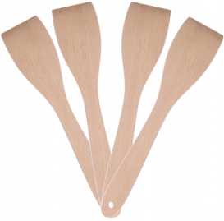
7. | Kubek do picia | Pierwszy gatunek  Kolor: biały  Materiał: ceramiczny  Kształt: okrągły gładki  - Z uchem na nim 3 palce  - Pojemność: min. 300 ml max. 400 ml  Wysokość: 10-11 cm  Średnica: 7,5 – 9 cm | 24 | Sztuka | 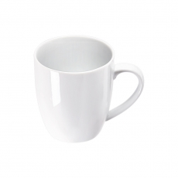
8. | Komplet garnków | Komplet 6 garnków z pokrywami ze stalowym rantem:  - materiał: stal szlachetna, szkło  - kolor: srebrny  - możliwość mycia w zmywarce  - możliwość używania na kuchni indukcyjnej  W skład zestawu wchodzą:  -rondelek, średnica wewnętrzna: 16 cm,  -garnek, średnica wewnętrzna: 16 cm,  -garnek, średnica wewnętrzna: 18 cm,  -garnek, średnica wewnętrzna: 20 cm,  -garnek, średnica wewnętrzna: 24 cm,  -patelnia, średnica wewnętrzna: 24 cm, wysokość zewnętrzna: 7 cm,  - pokrywka szklana ze stalowym rantem, średnica: 16 cm,  - pokrywka szklana ze stalowym rantem, średnica: 16 cm,  - pokrywka szklana ze stalowym rantem, średnica: 18 cm,  - pokrywka szklana ze stalowym rantem, średnica: 20 cm,  - pokrywka szklana ze stalowym rantem, średnica: 24 cm,  - pokrywka szklana ze stalowym rantem, średnica: 24 cm,  -pokrywki szklane ze stalowym rantem i odpowietrznikiem  - wszystkie uchwyty nitowane  - wielowarstwowe dno indukcyjne | 1 | Komplet | 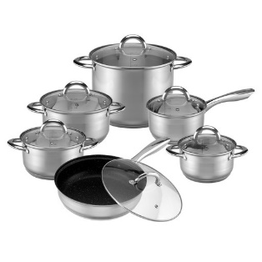
9. | Komplet patelni | Zestaw 3 patelni okrągłych  - powłoka nieprzywieralna,  - możliwość mycia w zmywarce,  - możliwość używania na kuchni indukcyjnej  -możliwość mycia w zmywarce  W skład kompletu wchodzi:  Patelnia mała: średnica: 20 cm  Patelnia duża: średnica 26 cm  Patelnia naleśnikowa: średnica 25-26 cm  -uchwyt z tworzywa sztucznego  -umieszczony otwór na zawieszenie patelni na haczyku.  -wielowarstwowe dno indukcyjne  - Kolor: czarny | 1 | Komplet
10. | Komplet noży kuchennych | Zestaw 5 noży kuchennych + nożyczki w stojaku  Materiał: najwyższej jakości stal nierdzewna  -ostrzone laserowo  -odporne na pękanie  -rękojeść również ze stali nierdzewnej  W skład zestawu wchodzą:  - Nóż szefa kuchni min. 20 cm  - Nóż do krojenia duży min. 17 cm  - Nóż do krojenia chleba min. 20 cm  - Nóż uniwersalny min. 12 cm  - Nóż do warzyw min. 9 cm  - Nożyczki  - Stojak | 2 | Zestaw | 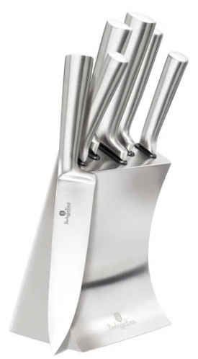
11. | Deska do krojenia | Deska drewniana wymiary:  Długość : od 35 do 40 cm  Szerokość: od 25 do 30 cm  Wysokość: od 2,0 do 4,0 cm | 2 | Sztuka | 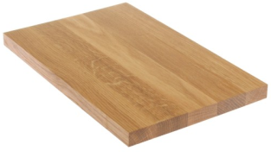
12. | Tarka | -tarka kuchenna czworoboczna  -stal nierdzewna  Wymiary:  Długość: 12-13 cm  Szerokość: 9-11 cm  Wysokość: 19-23  Możliwość mycia w zmywarce  - uchwyt z tworzywa sztucznego  -podstawa z materiału gumowego | 1 | Sztuka | 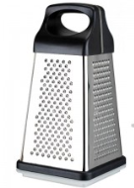
13. | Taca | Taca Z uchwytami  • wykonana z wysokiej jakości tworzywa  • z połyskiem  • nadaje się do mikrofali, zamrażarki, i zmywarki  • ergonomiczne uchwyty do łatwego przenoszenia  • głęboka  • wymiary: 42 x 28 x 5cm  Kolor: biały lub turkus | 2 | Sztuki | 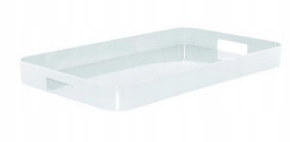
14. | Miski kuchenne | Miski kuchenne okrągłe –  Materiał: szkło  Kolor: przezroczysty  -Misa szklana- 17 cm  -Misa szklana 20 cm  -Misa szklana 23 cm | 1 | Zestaw | 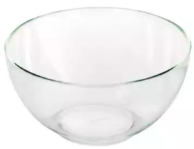
15. | Podstawka pod gorące naczynie, garnek | Podstawka pod gorące naczynie, garnek  Materiał: metal  Kolor: srebrny  Wymiary :  wysokość – 1,5-3 cm  długość – 20-23 cm  szerokość – 20-23 cm | 1 | Sztuka | 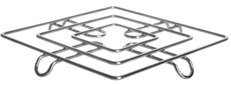
16. | Pojemniki na żywność | -komplet 6 pojemników na żywność z pokrywami  - możliwość mycia w zmywarce,  Kolor- przezroczysty  Kolor pokrywy: dowolny  Wymiary:  2 pojemniki o pojemnośći: 2,5l  2 pojemniki o pojemnośći: 1,5l  2 pojemniki o pojemnośći: 1l | 2 | Zestaw | 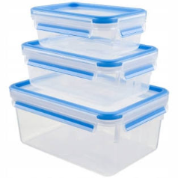
17. | Pojemnik na sztućce (ociekacz) | Pojemnik na sztućce (ociekacz)  Materiał: tworzywo  Kolor: biały  długość: 140  szerokość: 65  wysokość: 145 | 1 | Sztuka | 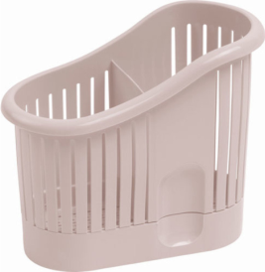
18. | Wkład na sztućce do szuflady | - wkład do szuflady na sztućce  Materiał: tworzywo  Kolor: srebrny/szary  Układ przegródek: rysunek do specyfikacji poniżej  Wymiary :  Długość (głębokość) : 480-510 mm  Szerokość : 530-590 mm  Grubość tworzywa : 2 mm-4 mm | 1 | Sztuka
19. | Ściereczka kuchenna | Kolor: dowolny  Rozmiar: 50x70  Materiał: 100% Bawełna  Temperatura prania: 60 stopni | 10 | Sztuk | 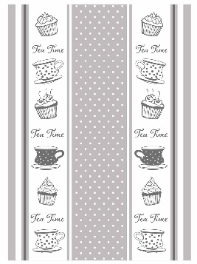
20. | Cedzak | Cedzak/durszlak okrągły z rączką uchwytem  Materiał: tworzywo  Kolor: turkus, lub biały  Wymiary cedzaka:  - długość: 24 cm  - szerokość: 24 cm  - wysokość: 11 cm | 1 | Sztuka | 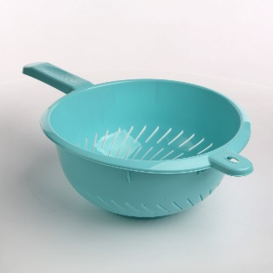
21. | Sitko | -Sitko gęste z rączką  -Rączka- stal nierdzewna  -Sito- stal nierdzewna  -kolor: srebrny  Wymiary: średnica od 24-26 cm  Długość rączki (cm): od 15- 18 | 1 | Sztuka | 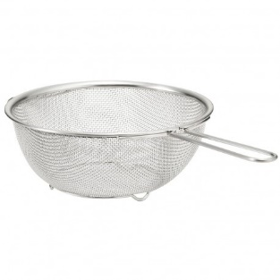
22. | Koszyk na chleb | Koszyk do podawania wypieków, chleba, ciastek, bułeczek.  Materiał: wiklina, tkanina.  Wymiary: 28-32x 15-19x6-10cm.  Kolor: szary lub brązowy  Kształt: owal lub prostokąt | 4 | Sztuki | 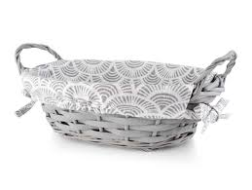
23. | Pojemnik  z tworzywa | -Pojemnik na ciasto prostokątny  z pokrywą  Materiał: tworzywo dopuszczone do kontaktu z żywnością  -wymiary 280-300 x 430-470 mm  Kolor: turkus lub biały lub szary | 2 | Sztuki | 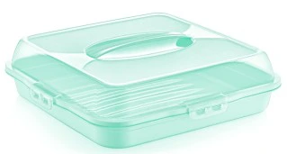
24. | Haczyk | -haczyk na ściereczki kuchenne  - haczyki z taśmą samoprzylepną z tyłu. Materiał: stal nierdzewna,  Kolor: srebrny, szary  Szerokość 15-25 mm  Wysokość 35-45 mm | 2 | Sztuki | 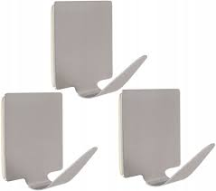
25. | Rękawice kuchenne ochronne | Rękawice kuchenne ochronne  Materiał: 100% bawełny, pianka poliuretanowej gr. 4mm, tkanina podszewkowa  Kolor- odcienie turkusu  z magnesem | 2 | Sztuki | 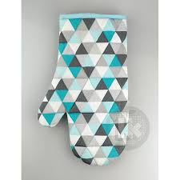
26. | Wałek kuchenny | -wałek kuchenny ruchomy  -rączki ruchome  Materiał: drewno  Kolor: brązowy  -Towar przeznaczony do kontaktu z żywnością.  Wymiary: dł./szer./wys (cm) od 38-41 x 6-7 x 6-7 | 1 | Sztuka | 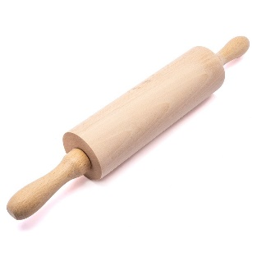
27. | Silikonowa stolnica | -silikonowa stolnica 45x65  Kolor: odcienie niebieskiego  Wykonanie: silikon przeznaczony do kontaktu z żywnością.  Zastosowanie: mikrofalówka, piekarnik, zamrażarka, zmywarka | 2 | Sztuka | 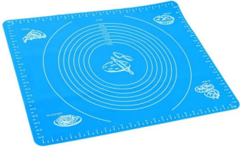
28. | Obrus foliowy | - obrus foliowy 120x140  Kolor: biały | 4 | Sztuki | 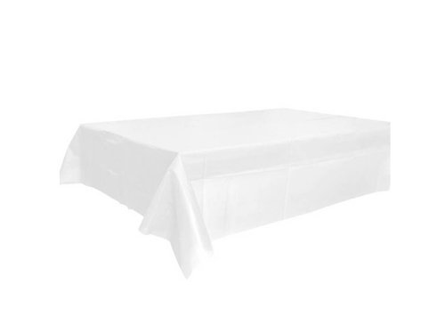
29. | Waga kuchenna | Elektroniczna waga kuchenna  Typ wagi Elektroniczna  Dietetyczna Nie  Maksymalne obciążenie [g] 5000  Dokładność pomiaru 1 g  Automatyczne tarowanie (zerowanie), Automatyczne włączanie,  Automatyczne wyłączanie,  Zasilanie Bateria CR2032 | 1 | Sztuka | 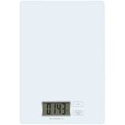
30. | Parawan podwójny | - dwuczęściowy parawan metalowy,  - wykonany z metalowych rurek,  - wyposażony w kółka,  - wymiary: 133-135 x 164-166 x 44-46 cm  Ekran - materiał: elanobawełna, bawełna  Kolor ekranu: niebieski  Kolor rurek: biały | 1 | Sztuka | 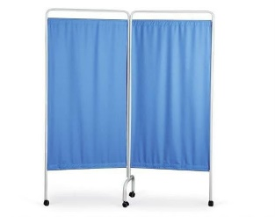
31. | Dozownik na mydło | - poj. 1,0 l  -dozownik do mydła w płynie (dolewane bezpośrednio z kanistra 5l)  - wykonany z tworzywa ABS  - okienko kontroli poziomu mydła  - przykręcany do ściany  - solidna budowa  - posiada zamknięcie zabezpieczające na plastikowy kluczyk  Informacje dodatkowe:  pojemność: 500 ml  wysokość: 160-180 mm  szerokość: 100-110 mm  głębokość: 115-130 mm  Kolor: biały | 5 | Sztuka | 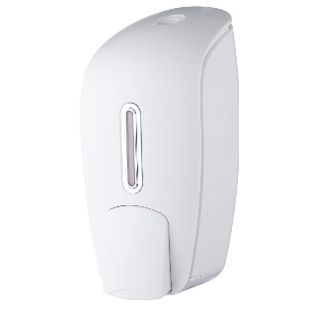
32. | Dozownik na ręczniki papierowe | - rodzaj ZZ  - wykonany z tworzywa ABS  - wizjer kontroli ilości ręczników  - przykręcany do ściany  -otwierany z boku lub przodu  - posiada zamknięcie zabezpieczające na plastikowy kluczyk  Informacje dodatkowe:  pojemność: 500 listków  wysokość: 260-290 mm  szerokość: 260-290 mm  głębokość: 120-140 mm  Kolor: biały | 5 | Sztuka | 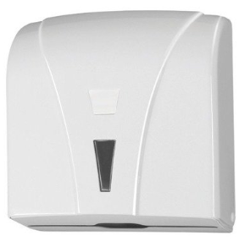
33. | Kosz na śmieci 40l | - bezdotykowy  - wykonany z tworzywa sztucznego  - zbiornik na śmieci otwiera się nogą za pomocą pedału  Materiał: tworzywo  Kolor: szary,  Wymiary: wysokość: 360-400 x szerokość:320-380 x głębokość:500-600 mm | 1 | Sztuka | 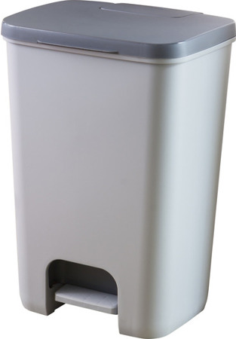
34. | Kosz na śmieci 20 l | - bezdotykowy  - wykonany z tworzywa sztucznego  - zbiornik na śmieci otwiera się nogą za pomocą pedału  Materiał: tworzywo  Kolor: szary,  Wymiary: wysokość: 280- 320 x szerokość:270-310 x głębokość:410-450 mm | 3 | Sztuka
35. | Mata antypoślizgowa pod prysznic | -wymiary 50x50  Materiał: PVC,  -zaopatrzona w przyssawki pod spodem.  Kolor: szary, turkus | 1 | Sztuka | 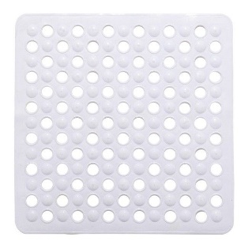
36. | Haczyk na ręczniki  łazienkowy | -Haczyk  -podwójny lub potrójny na ręczniki łazienkowy  Materiał: stal chromowana  Montaż: do ściany za pomocą kołków rozporowych (mocowanie w zestawie) Kolor: Srebrny  Wysokość: od 4-6 cm  Długość: 8-14 cm  Ilość haczyków: 2 lub 3 | 1 | sztuka | 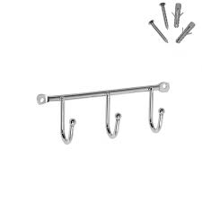
37. | Wycieraczka gumowa | Wycieraczka gumowa czarna  Wymiary: 40x60 cm  Zastosowanie: zewnętrzne  Materiał: guma | 1 | Sztuka
38. | Wycieraczka mata wejściowa / chłonna | - wycieraczka gumowa chłonna  80x60  Rozmiar 60x40 cm; 100x60 cm; 150x90 cm  Materiał Guma NBR  Wysokość 11-15 mm  Szerokość rantu 17-22 mm  Klasyfikacja ogniowa EN 13501-1 / Efl-s1  Zakres temperatur -20°C do +160°C  Odporność na warunki klimatyczne wewnątrz/zewnątrz  Zastosowanie Obszary wejściowe | 1 | Sztuka | 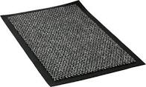
39. | Tablice korkowe | Tablice korkowe z drewnianą ramą  Wymiary: 120x90  Materiał: materiał korkowy  Materiał tylna część: pilśń  Materiał rama: drewno  Możliwy montaż w pionie lub poziomie  W zestawie komplet do montażu tablicy | 3 | Sztuki
40. | Tablica magnetyczna | -Tablica suchościeralna flipchar na stojaku  -powierzchnia: magnetyczna  -Wymiary: 100x70 cm  -Wysokość ze stojakiem – max do 185 cm  - Rama aluminiowa -  - trójnożny stojak  -możliwość zawieszenia bloków,  W zestawie  - gąbka  - magnesy | 1 | Sztuka | 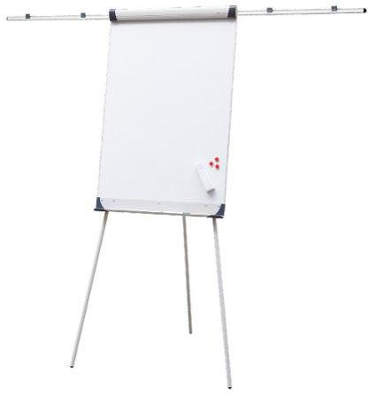
41. | Lustro | - lustro bez ramy  - materiał: szkło, powłoka srebrna, warstwa ochronna  - Wymiary 60x45  - Montaż: do ściany  - zestaw montażowy  - krawędzie boczne: fazowane | 4 | Sztuki | 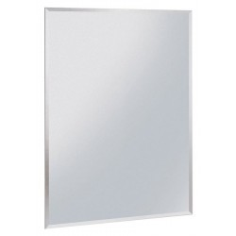
42. | Szczotka do WC | -Szczotka do WC  Materiał: stal szlachetna malowana proszkowo  Kolor: biały  Wykończenie: mat  Praktyczny uchwyt z przykryciem  Wymiary: - wysokość: 350-380 mm, - średnica: 90-110 mm  Szczotka stojąca | 2 | Sztuki | 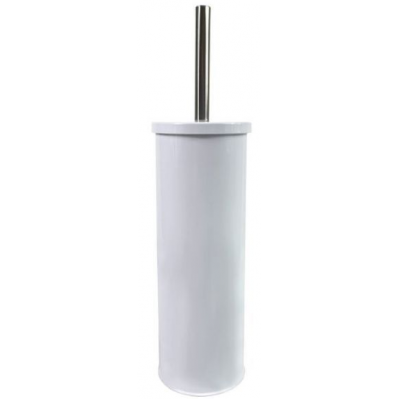
43. | Uchwyt na papier toaletowy | Dane techniczne:  Materiał: Metal  Wykończenie: Chrom  Szerokość: 148-154 mm  Wysokość: 95-120 mm | 2 | Sztuki | 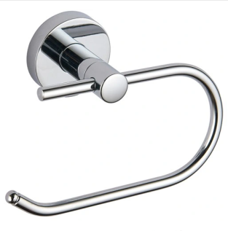
44. | Zmiotka z szufelką | Zmiotka z szufelką  Materiał: tworzywo  -szufelka wyposażona w gumową końcówkę  -zmiotka – gęste włosie  Kolor: turkus, szary  Wymiary: szer. 18-25 cm, dł. 22-28 cm | 2 | Sztuki | 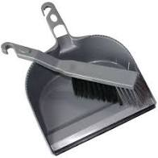
45. | Miotła z trzonkiem | Miotła z trzonkiem 120 cm  Skład: Polimer, Włosie PET, Trzonek stalowy  Wymiary: 32-34x125-128x8-12  Gwint: standardowy | 2 | Sztuki | 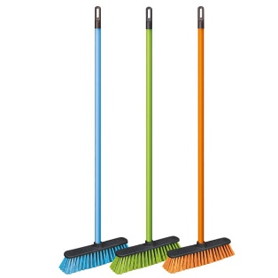
46. | Zestaw -Mop z wiadrem | -Zestaw zawiera: mop z drążkiem oraz wiadro.  Wymiary elementów zestawu: nakładka mopa razem z wkładem:  35-37 cm x 14-16 cm;  drążek mopa: max 150 cm;  wiadro z włożoną wyciskarką: 36-40 cm x 28-32, wysokość 38-40 cm | 2 | Sztuki | 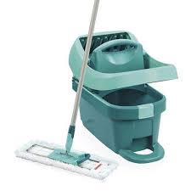
47. | Drabina aluminiowa 4 stopniowa | Drabina aluminiowa 4 stopniowa z atestem  Wysokość do podestu: 78 cm.  Wysokość robocza: 278 cm.  Ilość stopni: 4  Wysokość złożonej drabiny :1400-1500  Szerokość: 400-450  Wysokość platformy: 750-800  Wysokość rozłożonej drabiny: 2500-2900 | 1 | Sztuka | 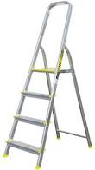
48. | Styl do miotły | Drewniany styl do miotły  Materiał: sosna  Kolor: brązowy  Wymiary długość: 120-140 cm  Średnica 20-25 mm  Nie musi być zakończony gwintem tłoczonym | 5 | Sztuka
49. | Zegar | Zegar ścienny  Kształt: koło  Czytelne duże cyfry  Mechanizm zegara:: Kwarcowy  Rodzaj obudowy: Plastikowa  Kolor obudowy: Biały lub turkus  Wymiary : Średnica 29-32 cm,  Kolor tarczy: Biała lub turkus  Materiał: tworzywo  Baterie: AA | 1 | Sztuka | 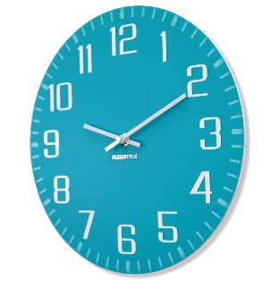
50. | Suszarka na pranie rozkładana | Wymiary suszarki rozłożonej : 170-180x55-65x80-100 cm  -długość wszystkich linek: min 15 m.  -rozkładane skrzydła  -aluminiowa konstrukcja  -odporna na działanie promieni UV i czynników zewnętrznych  -antypoślizgowe nakładki na nóżki | 1 | Sztuka | 